Samuel Biener, experto de Meteored (tiempo.com), ofrece la previsión para la ola de calor

Semana de récords: más de 45 ºC en varias ciudades de la Península
- La “cresta” de la segunda ola de calor llegará a partir del jueves
- Podrían batirse récords de máximas de julio o absolutas en Badajoz, Cáceres, Toledo, Ourense, Zamora, Salamanca, Pontevedra, León o Valladolid, entre otras ciudades
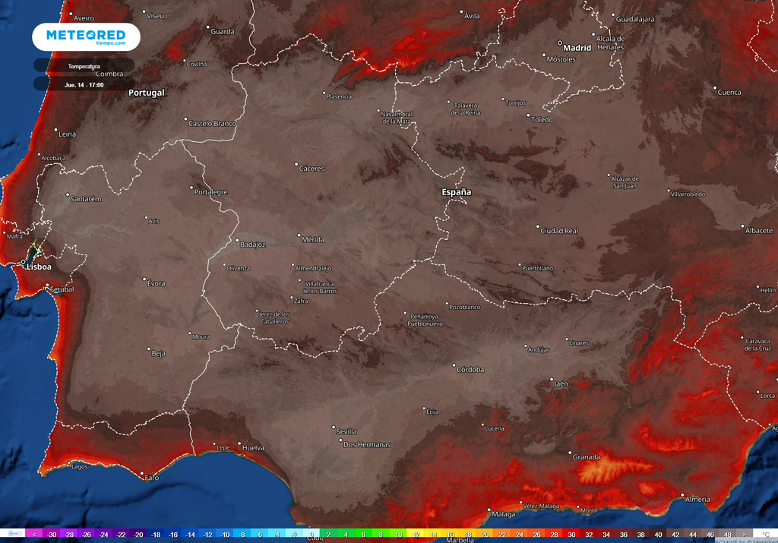
El jueves podría ser el día más caluroso en numerosas regiones peninsulares.
Madrid, 11 de julio de 2022. Ha comenzado la segunda ola de calor en España, con registros ya reseñables en Extremadura, valle del Tajo y medianías de Gran Canaria, que este fin de semana sobrepasaron en algunos casos los 43 ºC. Si se cumplen las previsiones, en apenas unos días alcanzaremos la “cresta” de la ola, tal y como afirma Samuel Biener, experto de Meteored (tiempo.com).

Previsión de Samuel Biener, experto de Meteored (tiempo.com)
Estos episodios de calor se suelen vincular con la llegada de aire sahariano, pero no siempre es así. Hasta el miércoles, la Península fabricará su propio calor en este episodio. Nos encontramos bajo la influencia de una potente dorsal anticiclónica, lo que propicia los movimientos descendentes del aire, que se calienta considerablemente durante el proceso, a lo que se añade la estabilidad y la elevada insolación de estas fechas.
Hoy el calor será atípico en el interior de la Península, Mallorca y zonas de Canarias, donde se sobrepasarán los 35 ºC. En el valle del Guadalquivir, vegas del Guadiana y en puntos del valle del Tajo se superarán los 42 ºC, mientras que en la depresión del Ebro y en la mitad oriental de Castilla y León se acercarán a los 40 ºC.
En las próximas horas se esperan tormentas en el interior, con poca precipitación y mucho aparato eléctrico, además de posibles reventones.
El martes se alcanzarán los 44 ºC
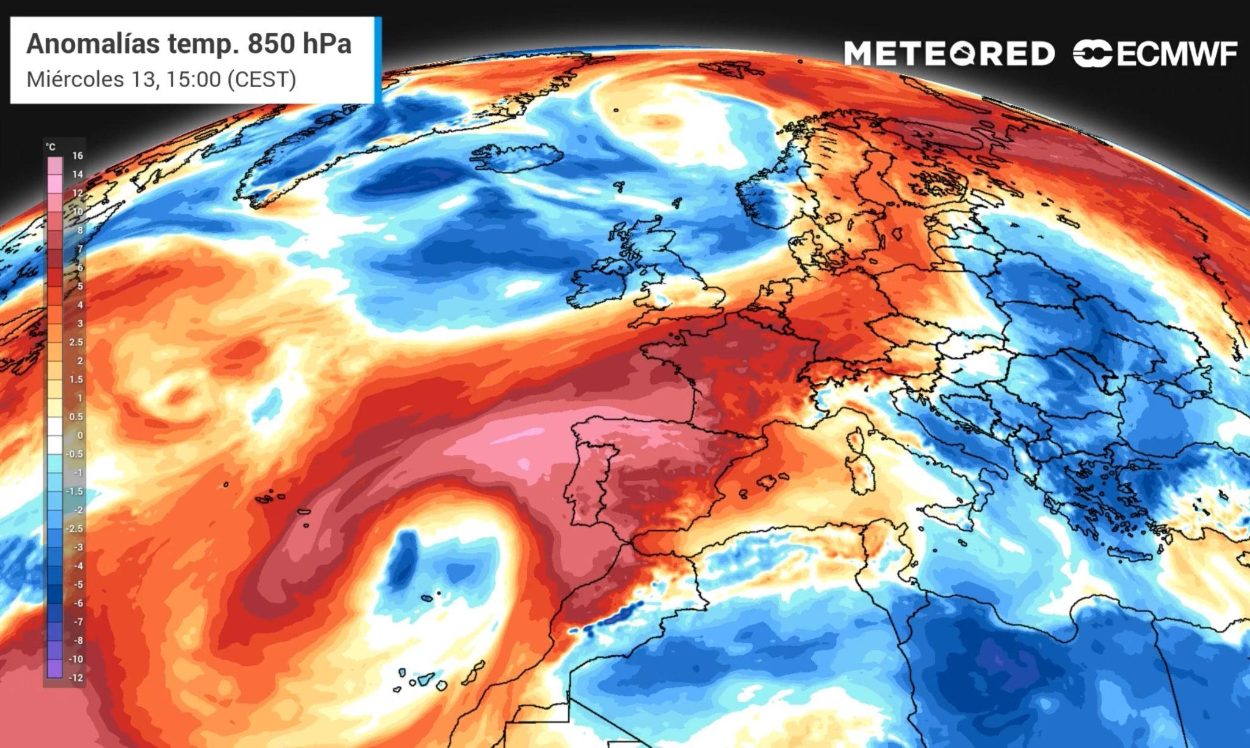
Mañana la situación será similar, y las temperaturas ascenderán en el noroeste e interior. Entre las capitales, la máxima más alta se espera en Badajoz, cercana a los 44 ºC. Los valles del Guadalquivir y del Tajo, así como Huelva, superarán los 40 ºC, mientras que el interior de Galicia, la depresión del Ebro y la Meseta Norte se quedarán cerca. Podrían surgir tormentas aisladas en el interior y en Canarias habrá una bajada de temperaturas notable. La madrugada será axfisiante y en zonas del sur y el litoral mediterráneo los valores no bajarán de los 24 o 25 ºC.
Así evolucionarán las temperaturas anómalas sobre España

Récords en temperaturas por una DANA
El miércoles una DANA se aislará frente las costas del oeste de la Península, acentuando la dorsal anticiclónica y empujando aire más cálido procedente del norte de África. En esta nueva etapa de la ola de calor se podría llegar a los registros más altos, que serán de récord en observatorios del interior y de la mitad occidental.
Se espera un calor extremo de día y de noche en gran parte de España. Muchas regiones del interior peninsular se acercarán a los 40 ºC y en Badajoz podrían superarse los 45 ºC. En Sevilla, Córdoba, Ourense, Cáceres o Zaragoza los valores se situarán entre los 42 y 44 ºC.
También hará calor en el Cantábrico oriental, tanto es así que en Bilbao se alcanzarán los 36 o 38 ºC. En cuanto al cielo, habrá cierta nubosidad y posibles tormentas dispersas. En el suroeste podría aparecer polvo en suspensión.
Máximas por encima de los 45 ºC el jueves
Durante la jornada del jueves, la DANA se mantendrá en el Atlántico y seguirá bombeando aire cálido, e incluso aumentará las temperaturas en el oeste de la Península. En Badajoz o Córdoba podrían superar los 45 ºC, mientras que en Sevilla, Cáceres o Toledo se esperan valores de entre 43 y 44 ºC.
Existe cierta incertidumbre de cara al fin de semana, ya que la trayectoria de la DANA aún no está clara. Si se mantiene en el Atlántico, seguirá empujando aire caliente y la ola de calor podrá mantenerse hasta el fin de semana o inicios de la próxima, e incluso reforzarse.
¿Por qué es tan especial esta situación?
Según nuestro modelo de cabecera, a unos 1500 metros de altitud es posible que llegue la isoterma de 30 ºC, algo inusual, pero que parece ser cada vez más frecuente debido al cambio climático. Además, se trata de una situación que será prolongada y extensa, afectando a la Península Ibérica, los archipiélagos y otros puntos del continente europeo, donde podrían batirse récords. El riesgo de incendio será extremo en varias zonas. En España, esta semana podrían batirse récords de máximas de julio o absolutas en Badajoz, Cáceres, Toledo, Ourense, Zamora, Salamanca, Pontevedra, León o Valladolid, entre otras.
 Síguenos en Telegram
Amplía información con el artículo completo:
Más de 45 ºC: semana con temperaturas extremas que destrozarán récords
 | José Antonio Maldonado  Director de Meteorología. |  | José Miguel Viñas  Meteorólogo de Meteored. |  |  | Francisco Martín  Coordinador de la RAM.
+ Expertos de Meteored
Para concertar entrevistas:  Actitud de Comunicación  91 302 28 60 |  |  |  | press@meteored.com

Sobre Meteored
Meteored se ha convertido en uno de los proyectos líderes sobre información meteorológica a nivel mundial con más de 20 años de experiencia. Actualmente nuestras predicciones, modelos y noticias se ofrecen por todo el mundo a través de distintos medios y plataformas. Es por nuestra experiencia, calidad y dedicación, que millones de personas confían en nosotros para planificar su día a día.
Meteored cuenta, además, con un equipo de redacción internacional, ubicado en varios países del mundo. Nuestros expertos en meteorología, meteorólogos y periodistas se encargan de mantenernos informados sobre los acontecimientos meteorológicos más importantes de la actualidad, así como de ilustrarnos y explicarnos las situaciones más significativas que están por llegar.

